MODELO
O “CASTELO DE GRAYSKULL”: O OLHAR DO PATRIMÔNIO HISTÓRICO
DO BAIRRO AMÉRICA, ARACAJU/SE
BARRETO, Mariana Emanuelle de Gois, MONTEIRO, Ricardo Monteiro; PRUDENTE, Marcos Vinicius Santana.

RESUMO
O referido resumo deverá possuir, no mínimo, 500 e no máximo 1.500 caracteres com espaços. Deverá ser escrito em parágrafo único e conter apenas texto. O resumo deve apresentar de forma concisa a ideia central do trabalho contemplando os principais objetivos, métodos, resultados e conclusão. O espaçamento do resumo é simples e não é permitido colocar citações no resumo.
Palavras-chave: No máximo quatro palavras-chave separadas por pontovírgula.

INTRODUÇÃO
A introdução deverá conter uma breve descrição do tema, detalhando os objetivos a serem discutidos nas pesquisas e contextualizando as informações mais relevantes da pesquisa. É importante mencionar o problema da pesquisa, justificativas, metodologias de trabalhos e fontes para pesquisa, podendo mencionar as linhas teóricas pretendidas. Mencionar os resultados alcançados da pesquisa até o momento.

OBJETIVOS
Apontar os objetivos a serem atendidos pelo desenvolvimento do trabalho de pesquisa

MATERIAL E MÉTODOS
Discutir sobre os materiais e equipamentos utilizados para o desenvolvimento das pesquisas e seus respectivos caminhos. Detalhar as questões relacionadas a realização do trabalho, pontuando os métodos e análise pretendida, pontuando escolha teórica.

RESULTADOS E DISCUSSÕES
Apresentar os resultados obtidos de forma adequada e fundamentar as discussões com base na literatura utilizada no trabalho.
É possível mencionar no corpo do texto tabelas, figuras e fotos de acordo com a formatação que segue:
Tabela 1 – Estado Civil do presos da Penitenciária Modelo (Arial 12, centralizado, espaçamento simples. A fonte deve ser indicada quando necessário, sendo posicionada abaixo da tabela)
Tabela 9 - Estado Civil
ESTADO CIVIL | N.º DE PRESOS | %
Não informado | 13 | 1,2
Casado(a) | 388 | 36,1
Solteiro(a) | 614 | 57,1
Viúvo(a) | 60 | 5,6
Divorciado(a) | 1 | 0,1
TOTAL | 1076 | 100
Fonte: Ficha de identificação dos sentenciados, 1946-1954 – APES/SP⁵.
(A fonte é obrigatória quando o elemento ou suas informações são de autoria de terceiros. Deve ser escrita em Times New Roman 10, centralizado, espaçamento simples.)
O número e a legenda das Tabelas devem aparecer na parte superior das mesmas (ver exemplo Tabela 1). A fonte, caso exista, deve aparecer na parte inferior da tabela.
Quando optar em fazer menção as figuras, elas devem ser preferencialmente citadas no corpo do texto e numeradas. É importante que as imagens possuam ótimas qualidades.
Figura 1 – Penitenciária Modelo de Aracaju/SE
(Arial 12, centralizado, espaçamento simples, negrito. A fonte deve ser indicada quando necessário, sendo posicionada abaixo da figura)
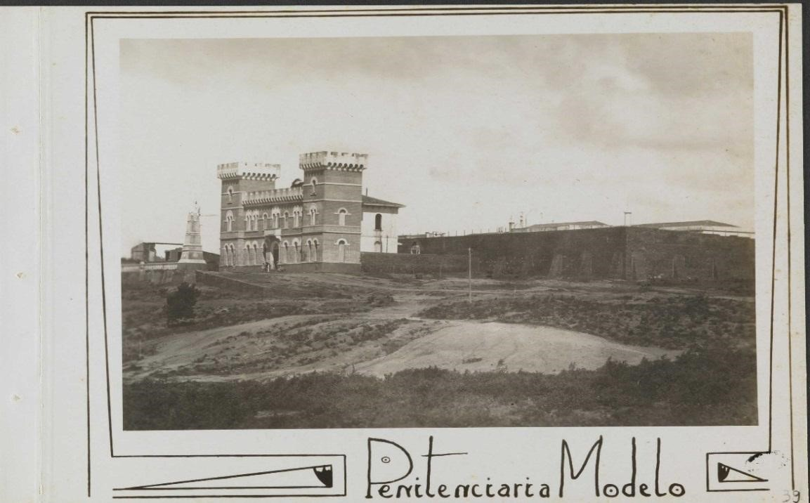
Fonte:htttp://objdigital.bn.br/objdigital2/acervo_digital/div_iconografia/icon309877/icon1105972.j pg
(Arial 10, centralizado, espaçamento simples. A fonte é obrigatória quando o elemento ou suas informações são de autoria de terceiros.)

CONCLUSÃO
Mencionar as principais conclusões da pesquisa, com bases nos objetivos pretendidos e resultados encontrados.
Agradecimentos (opcional)
Indicar as fontes de financiamento do trabalho, caso possua.

REFERÊNCIAS BIBLIOGRÁFICAS
Citar todas as referências indicadas no texto de acordo com as normas da ABNT vigente. (Lembre que toda referência deve ser citada ao longo do texto e toda citação deve estar presente nesta seção de referências)
CABRAL, Mário. Roteiro de Aracaju. Aracaju: Banese, 2002.
GOIS, Mariana Emanuelle Barreto de. Nas páginas criminais: histórias carcerárias na penitenciária modelo de Aracaju. Revista do Instituto Histórico de Sergipe, Aracaju, n. 46, p. 249-264, 2016.
GOIS, M. E. B. de. “Nas muralhas sombrias”: experiências carcerárias na Penitenciária Modelo, Aracaju/SE, 1926-1955. 2019. 230 f. Tese (Doutorado em História) — Universidade Federal Rural do Rio de Janeiro, Seropédica, 2019.
NOGUEIRA, Adriana Dantas. Patrimônio arquitetônico e história urbana: ensaios sobre o patrimônio arquitetônico de Sergipe e sobre a estrutura sócioespacial de Aracaju: São Cristóvão: Editora UFS; Aracaju: Fundação Oviêdo Teixeira, 2006.
OLIVEIRA, Jorge Marcos; BITTENCOURT Jr., Antônio. História do Bairro América. Aracaju: Fundação Cultural da Cidade de Aracaju, 1996.

Instituto Federal de Educação, Ciência e Tecnologia de Sergipe s Gerais – Campus Lagarto. E-mail: mariana.gois@ifs.edu.br
Instituto Federal de Educação, Ciência e Tecnologia de Sergipe s Gerais – Campus Lagarto. E-mail: ricardo.rocha@ifs.edu.br
Instituto Federal de Educação, Ciência e Tecnologia de Sergipe s Gerais – Campus Lagarto. E-mail: marcos.prudente@ifs.edu.br

